7-1佈署圖(Deployment diagram) 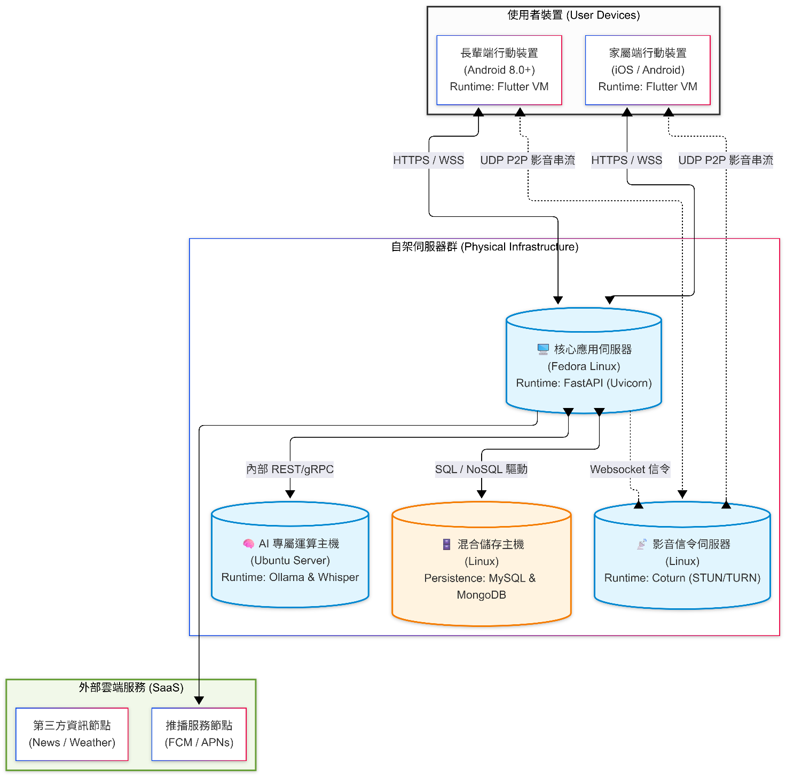
7-2套件圖(Package diagram) 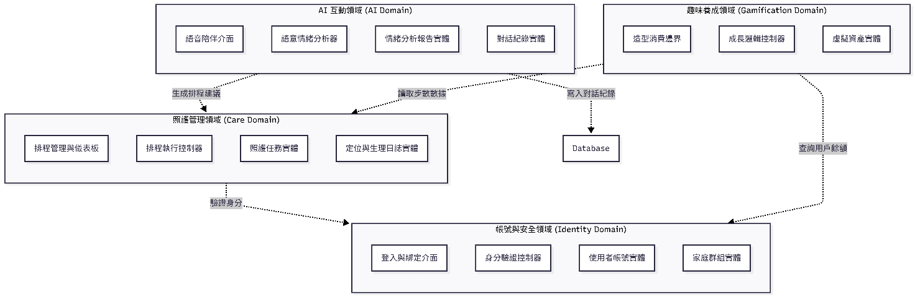
7-3元件圖(Component diagram) 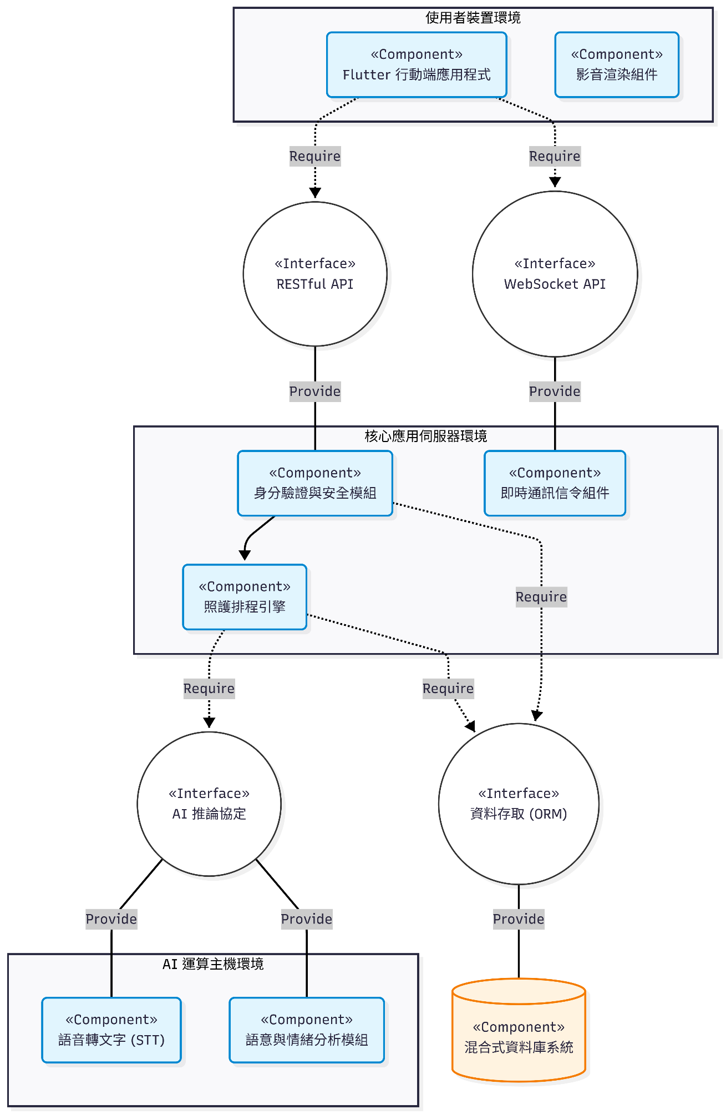
7-4狀態機(State machine) 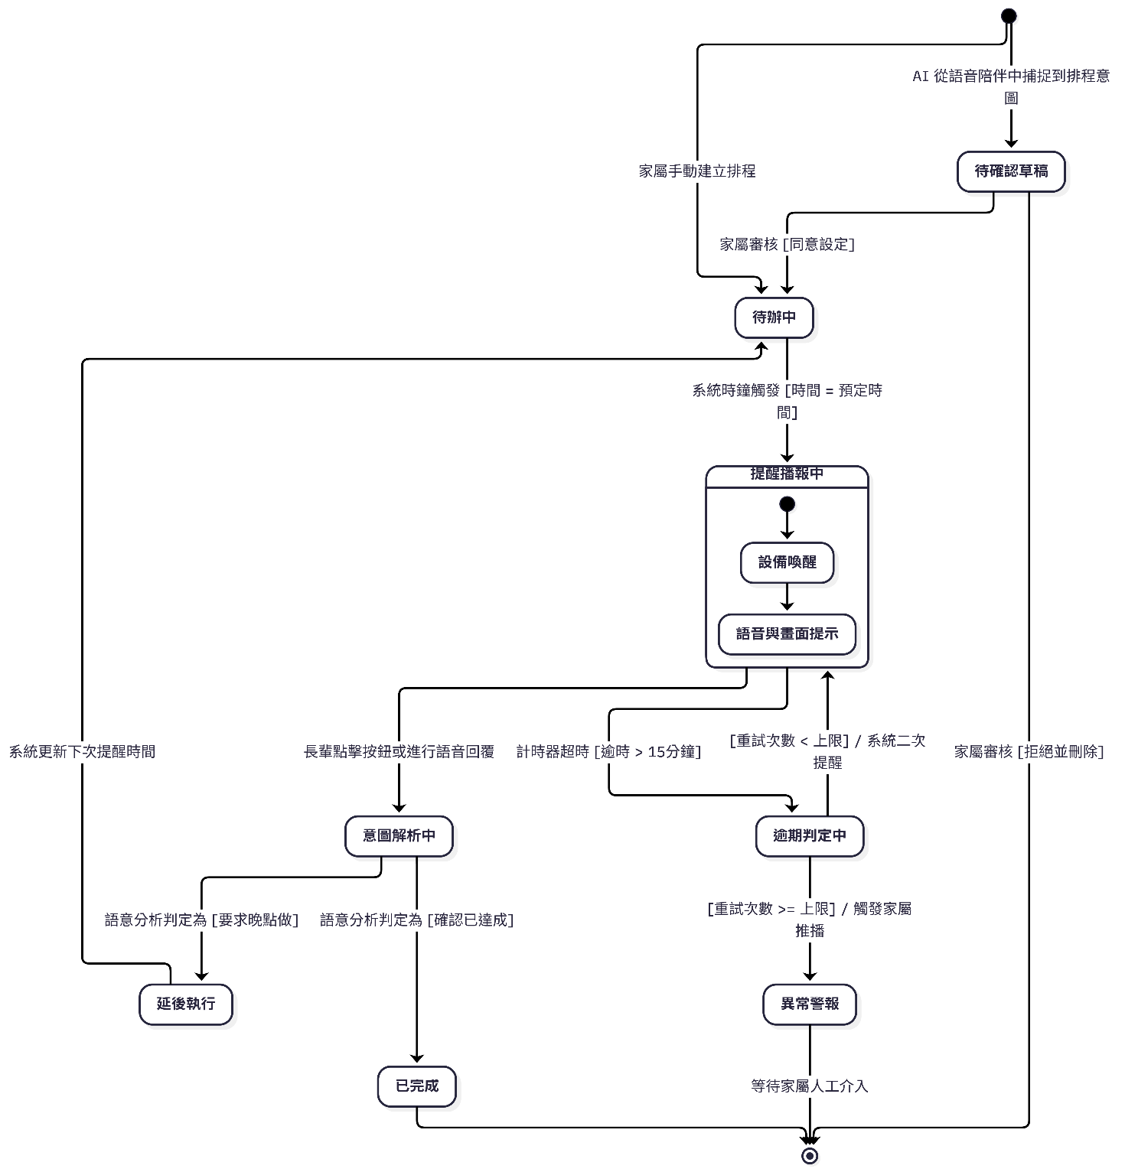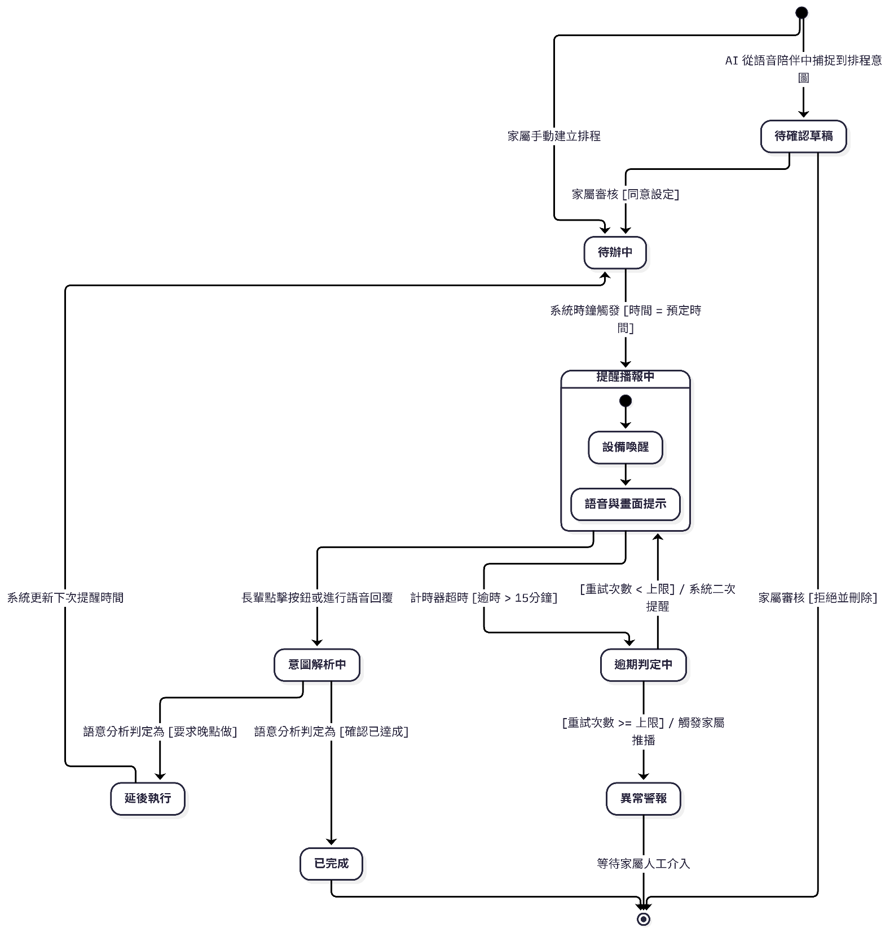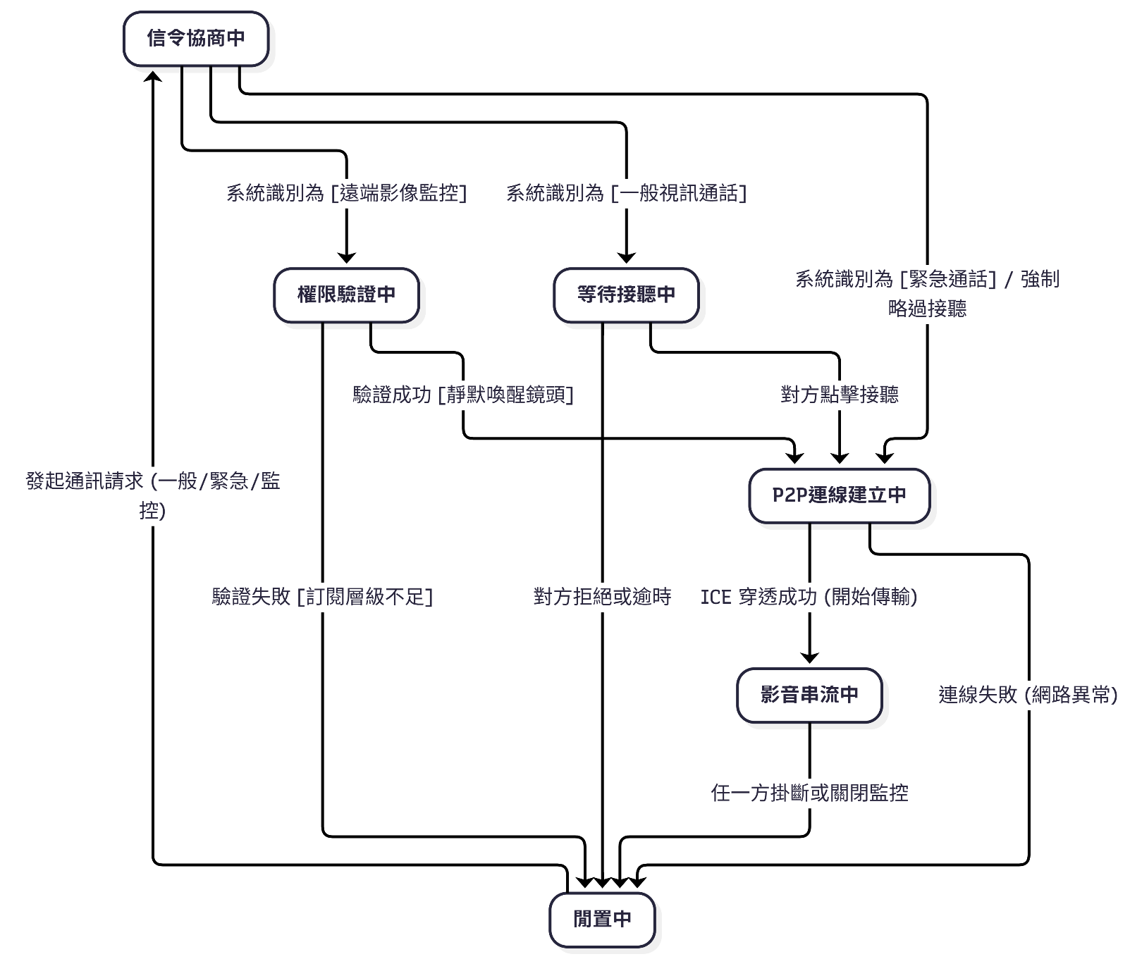
帳號授權與家庭綁定狀態機
智慧照護排程生命週期狀態機
影音通訊與監控狀態機
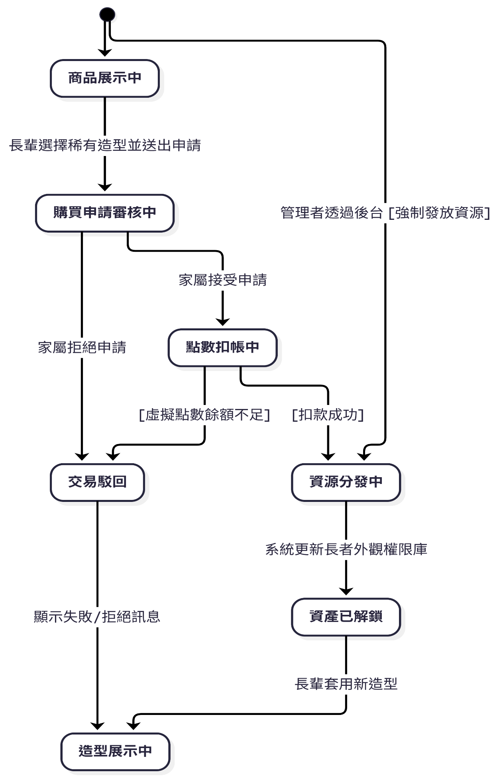
虛擬資產與趣味養成狀態機

